**Вычисление числовых характеристик двух дискретных случайных величин (X, Y)**

Законом распределения двух дискретных случайных величин называют перечень возможных значений https://yukhym.com/images/stories/Imov/Im15_001.gifи соответствующих им вероятностей совместного появления. В табличной форме этот закон имеет следующий вид

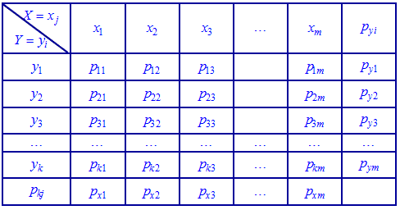

При подаче таблице использованы следующие обозначения

[Ads by **optAd360**](https://www.optad360.com/en/?utm_medium=AdsInfo&utm_source=yukhym.com)

вероятность, формула

вероятность, формула

Условие нормировки для двух дискретных случайных величин имеет следующий вид:

условие нормировки

**Основные числовые характеристики для случайных величин https://yukhym.com/images/stories/Imov/Im15_051.gif, образующих систему https://yukhym.com/images/stories/Imov/Im15_052.gif**

Математическое ожидание определяется по формуле

математическое ожидание, формула  
математическое ожидание, формула

Дисперсия и среднее квадратическое отклонение для каждой дискретной величины определяют по правилам

дисперсия, формула  
https://yukhym.com/images/stories/Imov/Im15_056.gif

https://yukhym.com/images/stories/Imov/Im15_057.gif

дисперсия, формула  
https://yukhym.com/images/stories/Imov/Im15_059.gif

https://yukhym.com/images/stories/Imov/Im15_060.gif

При изучении системы двух и более случайных величин приходится выяснять наличие связи между этими величинами и его характер. С соответствующей целью применяют корреляционный момент

https://yukhym.com/images/stories/Imov/Im15_061.gif

В случае нулевого значения корреляционного момента https://yukhym.com/images/stories/Imov/Im15_062.gifсвязь между величинами https://yukhym.com/images/stories/Imov/Im15_063.gifиhttps://yukhym.com/images/stories/Imov/Im15_064.gif, и, принадлежащих системе https://yukhym.com/images/stories/Imov/Im15_065.gifотсутствует.

Когда момент отличен от нуля https://yukhym.com/images/stories/Imov/Im15_066.gif, то между дискретными величинами https://yukhym.com/images/stories/Imov/Im15_067.gifи https://yukhym.com/images/stories/Imov/Im15_068.gifсуществует корреляционная связь. Тесноту корреляционной связи характеризует коэффициент корреляции

https://yukhym.com/images/stories/Imov/Im15_069.gif

https://yukhym.com/images/stories/Imov/Im15_070.gif, или https://yukhym.com/images/stories/Imov/Im15_071.gif

Итак, если случайные величины https://yukhym.com/images/stories/Imov/Im15_072.gifи https://yukhym.com/images/stories/Imov/Im15_073.gifнезависимы, то корреляционный момент равен нулю https://yukhym.com/images/stories/Imov/Im15_074.gifи https://yukhym.com/images/stories/Imov/Im15_075.gif. Равенство нулю https://yukhym.com/images/stories/Imov/Im15_076.gifявляется необходимым, но не достаточным условием независимости случайных величин. Может существовать система зависимых случайных величин, в которой коэффициент корреляции равен нулю. Примером такой системы является система двух случайных величин, которая равномерно распределена внутри круга радиусом https://yukhym.com/images/stories/Imov/Im15_078.gifс центром в начале координат. Две случайные величины https://yukhym.com/images/stories/Imov/Im15_079.gifи https://yukhym.com/images/stories/Imov/Im15_080.gifназывают некоррелированными, если коэффициент корреляции равен нулю https://yukhym.com/images/stories/Imov/Im15_081.gif, и коррелированными в противном случае https://yukhym.com/images/stories/Imov/Im15_082.gifСледовательно, если https://yukhym.com/images/stories/Imov/Im15_083.gifи https://yukhym.com/images/stories/Imov/Im15_084.gifнезависимы, то они будут и некоррелированными. Но с некоррелированности случайных величин в общем случае не следует их независимость.

-----------------------------------------

Приведем решение распространенного на практике примера.

**Пример 1.** Задан закон распределения системы двух дискретных случайных величин (*X,Y*):

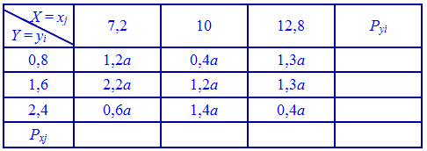

Найти неизвестную константу https://yukhym.com/images/stories/Imov/Im15_086.gif. Вычислить математическое ожидание, дисперсию и среднее матиматичне отклонения, корреляционный момент и коэффициент корреляции

https://yukhym.com/images/stories/Imov/Im15_087.gif

Решение. Применяя условие нормирования, находим каонстанту

https://yukhym.com/images/stories/Imov/Im15_088.gif  
https://yukhym.com/images/stories/Imov/Im15_089.gif

По найденным https://yukhym.com/images/stories/Imov/Im15_090.gifзакон системы набирает такой вид:

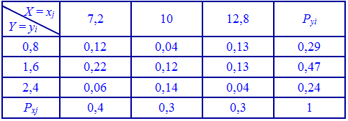

Основные числовые характеристики вычисляем по приведенным выше формулам. Математическое ожидание величины ***X*** получит значение

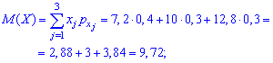

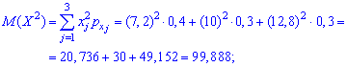

Дисперсия и среднее квадратичное отклонение набудут вида

дисперсия, формула

Аналогичные вычисления выполняем для нахождения числовых характеристик случайной величины **Y**

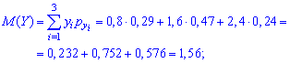

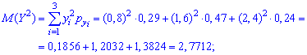

дисперсия, формула

Находим математическое ожидание появления обоих событий

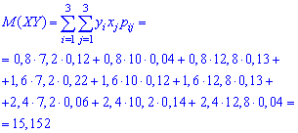

Значение корреляционного момента вычисляем по формуле

корреляционный момент, формула

Поскольку корреляционный момент отличен от нуля https://yukhym.com/images/stories/Imov/Im15_099.gif, то между соответствующими величинами X и Y существует корреляционная связь.

Для измерения тесноты корреляционной связи вычислим коэффициент корреляции

коэффициент корреляции, формула

-----------------------------

Подобных примеров можно найти немало в интернете и решебниках по теории вероятностей. Принцип их решения остается неизменным, поэтому хорошо проанализируйте приведенный пример. Если возникают трудности в вычислениях - обращайтесь, мы Вам поможем.